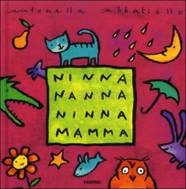 | Antonella Abbatiello, Ninna nanna ninna mamma, Fatatrac 2004  Biblioteche di Castelnuovo, Castelvetro, Spilamberto e Vignola  Un delizioso libro "cantato" di Antonella Abbatiello, che la mamma può leggere tutto di seguito abbassando via via la voce fino a che il bambino si addormenta, oppure che i bambini possono gustare da soli, pagina per pagina, immergendosi nei bellissimi colori delle illustrazioni e nei deliziosi giochi di parole che li accompagnano.
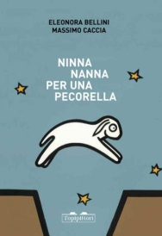 | Eleonora Bellini, Massimo Caccia, Ninna nanna per una pecorella, Topipittori 2009  Biblioteche di Castelnuovo, Castelvetro, Marano, Savignano, Spilamberto, Vignola e Zocca  Una ninna nanna piena di stelle per una pecorella un po’ distratta che, una notte, perde il sentiero e si smarrisce nel bosco. Una storia tenera e profonda raccontata con infinita dolcezza dai versi di Eleonora Bellini, un racconto che ha il ritmo tranquillo di una nenia popolare e dove i numeri sono morbidi gradini che accompagnano, pagina dopo pagina, verso un sonno tranquillo, popolato di presenze affettuose.
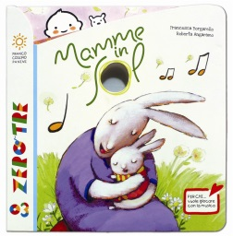 | Francesca Borgarello, Roberta Angaramo, Mamme in sol, Franco Cosimo Panini 2015 (con cd musicale)  Biblioteche di Castelnuovo e Vignola  Mamme in sol è la musica che accompagna un periodo unico della vita di una mamma, la colonna sonora di un viaggio indimenticabile insieme al proprio bambino. Ci sono brani che avvicinano mamma e neonato con il contatto fisico, ci sono balli per scatenarsi e canti per parlarsi. Ci sono musiche dal mondo, perché la musica più è varia più diventa ricca. Ci sono pause da riempire, testi da inventare, ritornelli che si aggrappano alle orecchie e non volano più via, note classiche e canti popolari per immergersi nei ricordi.
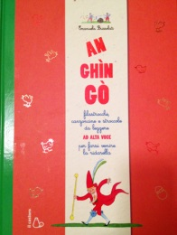 | Emanuela Bussolati, An ghin go: filastrocche, canzoncine e stroccole da leggere ad alta voce, Il Castoro 2012  Biblioteche di Castelnuovo, Castelvetro, Montale, Vignola e Zocca  Madama Doré, Piso Pisello, Ma che bel castello, Crapapelata e tante altre filastrocche tradizionali raccolte e illustrate con semplicità e allegria da Emanuela Bussolati, in una girandola di pagine colorate e parole in rima, da leggere - e cantare! - ad alta voce.
Chiara Carminati, Massimiliano Tappari, Parto: diario di nove mesi in aria/in acqua, Franco Cosimo Panini 2013
Biblioteche di Castelnuovo e Vignola

Un libro a due voci, da leggere sia in un verso che nell'altro. Pensieri di due anime, che dopo nove mesi, si incontrano. Parto è il viaggio dell'attesa, raccontato da parole e immagini con vena poetica e un pizzico d'ironia da Chiara Carminati e Massimiliano Tappari. Il libro è uno, ma due sono le anime che racchiude. La mamma e il suo bambino. Entrambi rivelano al lettore i pensieri più intimi in un'attesa fatta di continue scoperte, di cambiamenti, di ascolto. Un tempo in cui la curiosità e la forza lasciano anche spazio a dubbi e paure.

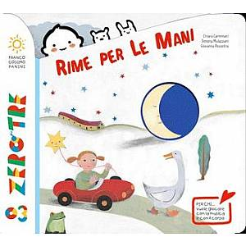 | Chiara Carminati, Giovanna Pezzetta, Rime per le mani, Franco Cosimo Panini 2009 (con cd musicale)  Biblioteche di Castelnuovo, Castelvetro, Marano, Montale, Savignano, Vignola e Zocca  Per chi vuole giocare con la musica e con il corpo, Rime per le mani presenta filastrocche musicali e ritmate che hanno per soggetto le varie parti del corpo. Leggile al tuo bambino e riascoltale nel CD allegato, ognuna arrangiata secondo un genere musicale differente: jazz, blues, folk... A ogni filastrocca corrispondono attività, gesti e movimenti da realizzare insieme a lui, per rendere la lettura un momento coinvolgente e divertente.
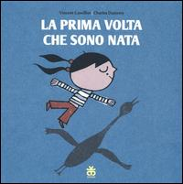 | Vincent Cuvellier, La prima volta che sono nata, Sinnos 2013  Biblioteche di Castelnuovo, Montale, Savignano, Vignola e Zocca  Fin dalla nascita, ma anche durante la gravidanza, il bambino è attivo e competente. Ritmo (il battito cardiaco) e melodia (la voce del genitore), diventano le basi grammaticali che il bimbo utilizzerà subito dopo la nascita per relazionarsi nel mondo, impegnando tutto il suo stupore per partecipare agli scambi comunicativi con il proprio genitore. Cikibom è uno strumento prezioso e nuovo nel panorama editoriale italiano, un binario sicuro su cui si può fare affidamento per avvicinarsi al proprio figlio e fare qualcosa di molto significativo con lui.
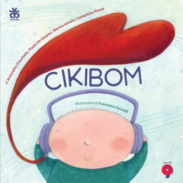 | Antonella Chiuchiolo, Paolo De Gaspari, Francesca Assirelli, Cikibom, Sinnos 2013 (con cd musicale)  Biblioteche di Castelnuovo e Vignola  Fin dalla nascita, ma anche durante la gravidanza, il bambino è attivo e competente. Ritmo (il battito cardiaco), e melodia (la voce del genitore), diventano le basi grammaticali che il bimbo utilizzerà subito dopo la nascita per relazionarsi nel mondo, impegnando tutto il suo stupore per partecipare agli scambi comunicativi con il proprio genitore. Cikibom è uno strumento prezioso e nuovo nel panorama editoriale italiano, un binario sicuro su cui si può fare affidamento per avvicinarsi al proprio figlio e fare qualcosa di molto significativo con lui.
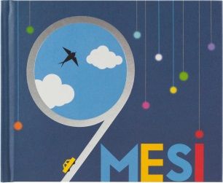 | Jean-Marc Fiess, 9 mesi, Franco Cosimo Panini 2015  Biblioteche di Savignano e Vignola  Un pop-up che accompagna la mamma nei nove mesi dell’attesa.  Un viaggio alla scoperta delle emozioni attraverso 11 splendide aperture pop-up.  Ognuna è straordinaria, ognuna rimanda a un immaginario suggerito dal breve testo metaforico: dallo spaesamento iniziale all’incontenibile desiderio di conoscere il bambino. Il tutto, attraverso sculture di carta che rappresentano onde, nuvole, strade... i mesi passano e finalmente nasce il piccolo.
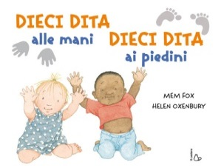 | Mem Fox, Helen Oxenbury, Dieci dita alle mani, dieci dita ai piedini, Il Castoro 2009  Biblioteche di Castelnuovo, Castelvetro, Montale, Savignano, Vignola e Zocca  Non c'è nulla di più dolce delle manine e dei piedini dei bambini appena nati. Che siano bimbi di città, o piccoli abitanti dei ghiacci, che vivano in una piccola tenda o tra le verdi colline, che siano avvolti in una soffice coperta, o che siano raffreddati. Perché si sa che dovunque essi siano "come tutti i bambini hanno dieci dita alle mani e dieci dita ai piedini". Una filastrocca col dono della semplicità e della tenerezza, da leggere ad alta voce ai piccoli, fin dai loro primi mesi di vita.
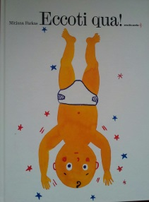 | Marjana Farcas, Eccoti qua!, Orecchio Acerbo 2014  Biblioteche di Castelnuovo, Castelvetro e Vignola  Sorelline e fratellini felici e un po' preoccupati, mamme e papà premurosi. E con loro, nonne e nonni, zie e zii, e tutti gli amici. Ognuno vorrebbe avere la bacchetta magica per regalare al nuovo arrivato doni preziosi: l'energia, l'equilibrio, l'immaginazione, il gioco, le parole, la risata esplosiva, il conforto, la curiosità, la musica, la golosità, il disegno... Ma la bacchetta magica non serve. Ogni bambino ha in sé tutto questo, e anche di più. Una canzone di benvenuto per tutti i nuovi nati.
Loredana Frescura, Faccia da mostro, Piemme 2012
Biblioteche di Castelnuovo, Savignano e Vignola

Un racconto poetico e universale in cui una mamma dialoga con il proprio bambino prima che nasca, esprimendo le proprie emozioni, la grande gioia dell'attesa ma anche le domande e i dubbi che sono frequenti durante la gravidanza.

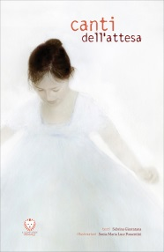 | Sabrina Giarratana, Sonia Maria Luce Possentini, I canti dell’attesa, Il Leone Verde 2015  Biblioteche di Castelvetro, Savignano, Vignola e Zocca  Che cosa significa nascere? Quali sono i bisogni del bambino? L'attesa porta il piccolo, la mamma e il papà a una nuova nascita, insieme. Canto dopo canto si trova una direzione comune, un sostegno, che racconta il miracolo di ogni attimo di gestazione e di attesa, resi in modo coinvolgente ed emozionante dalle poesie di Sabrina Giarratana e dalle suggestive illustrazioni di Sonia M.L. Possentini.
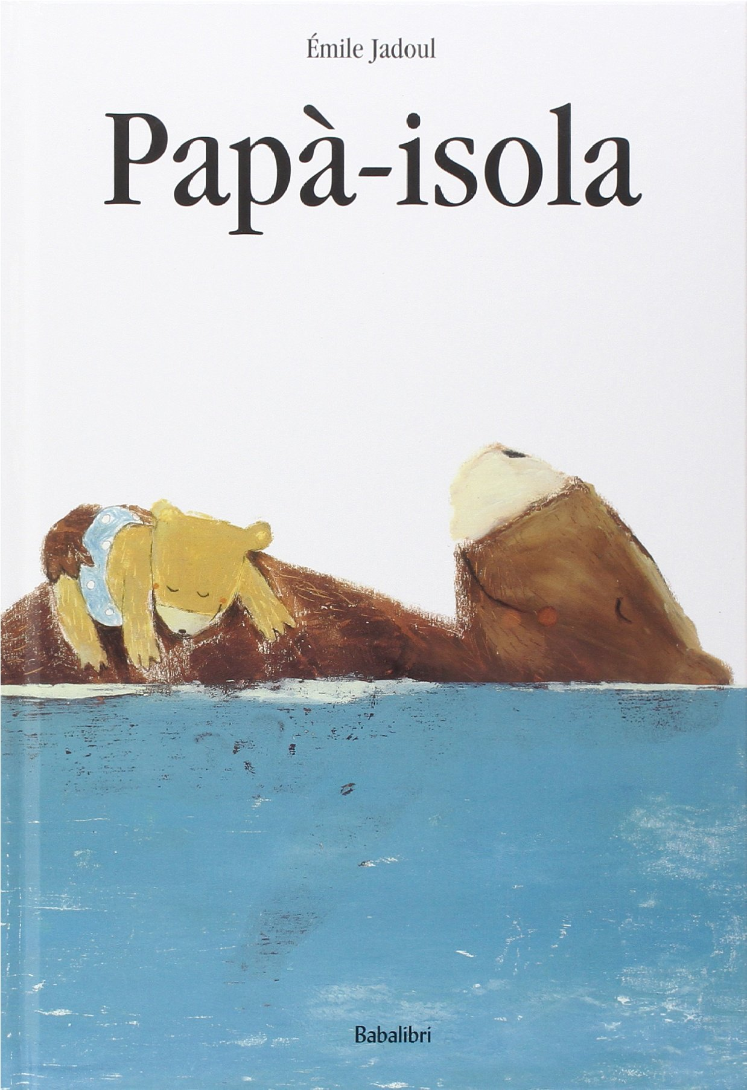 | Emile Jadoul, Papà-isola, Babalibri 2014  Biblioteche di Castelnuovo, Castelvetro, Montale, Savignano e Vignola  C'era una volta un'orsa che si chiamava Betty e un orso che si chiamava Gigi. L'orso Gigi presto sarebbe diventato papà... e teme di non essere all’altezza. Non è necessario saper fare molte cose per essere un bravo papà, ma "esserci": un papà-capanna per proteggere, un papà-cavallo per accompagnare nell'avventura, un papà-isola per far riposare. «E quando il nostro cucciolo partirà per esplorare questo grande mondo, tu non sarai mai troppo lontano».
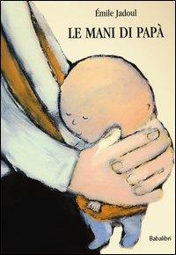 | Emile Jadoul, Le mani di papà, Babalibri 2013  Biblioteche di Montale, Savignano, Spilamberto, Vignola e Zocca  Prima ancora che un bebè nasca ci sono le mani di papà ad attenderlo; mani che coccolano, che accolgono, mani che accompagnano, mani che aiutano a crescere. Finché, un giorno o l'altro, magari senza preavviso, arriva il momento in cui il bimbo lascia le mani di papà per muovere, da solo, i primi passi. Bravo bebè!
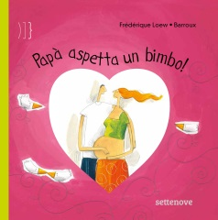 | Frederique Loew, Papà aspetta un bimbo!, Settenove 2013  Biblioteche di Castelnuovo, Castelvetro e Savignano  Un libro pieno di tenerezza ed emozioni in cui l'autore racconta la gravidanza mettendo in luce la figura del padre che si prepara all'arrivo del bebé con grande impegno. Una prospettiva diversa per i nuovi padri che condividono l'attesa con grande partecipazione e sono coinvolti pienamente nella vita familiare.
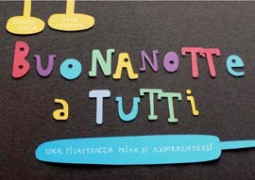 | Giuseppe Mazza, Buonanotte a tutti, Clavis 2012  Biblioteche di Castelnuovo, Savignano, Vignola e Zocca  Buonanotte a tutti è una filastrocca curiosa e divertente che ci porta alla scoperta di noi, del nostro corpo, di arti e parti anatomiche che tendiamo a dare per scontate e sulle quali non ci soffermiamo mai più di tanto. Accompagnare il proprio bimbo nella fase della nanna sarà dolce e divertente seguendo la filastrocca in rima accompagnata da suggestive immagini fotografiche, nelle quali il piccolo può identificarsi.
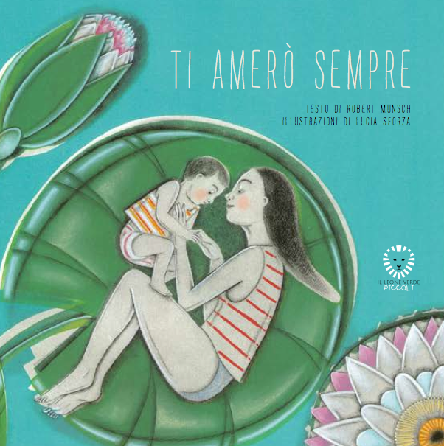 | Robert Munsch, Ti amerò per sempre, Il Leone Verde 2015  Biblioteche di Castelvetro, Savignano e Vignola  Una storia d'amore tra una mamma e il suo bambino, un libro che racconta il segreto del cerchio della vita, dalla nascita e per sempre... La canzone che la mamma canta al bimbo da quando è neonato ritorna, passando nelle varie fasi di crescita e da una generazione all'altra e oltre, sottolineando così il tema della continuità dell'amore.
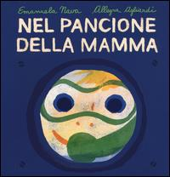 | Emanuela Nava, Nel pancione della mamma, Lapis 2016  Biblioteche di Castelvetro, Montale, Spilamberto e Vignola  Nel pancione della mamma ci sono molti tesori: una bambina che nuota come un pesce e un regalo che lei stringe tra le mani. Un regalo per il fratellino che l'aspetta. Un regalo per andare lontano, molto lontano insieme.
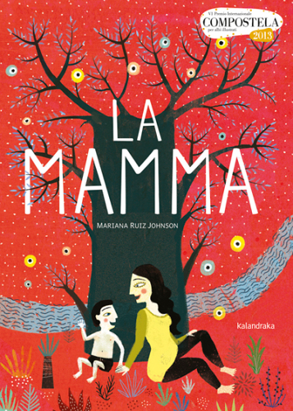 | Mariana Ruiz Johnson, La mamma, Kalandraka 2013  Biblioteche di Montale e Vignola  Una mamma è tante cose. Tutto viene da una mamma, e tutto prima o poi ci ritorna. Una mamma dà la vita e questa è già una magia, ma poi non basta: le tocca anche aiutarla a crescere, accudirla, accompagnarla.  Un albo illustrato dalle suggestive illustrazioni che è un inno, un cantico universale all'amore e alla vita nella sua piena estensione, che va dall'essere umano e dalle creature che lo circondano, fino alla Madre Terra.
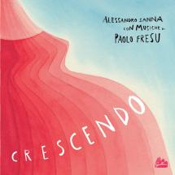 | Alessandro Sanna, con musiche di Paolo Fresu, Crescendo, Gallucci 2016 (con cd musicale)  Biblioteche di Savignano e Vignola  Crescendo. Nove mesi di attesa. Dal concepimento alla nascita, Alessandro Sanna racconta la meraviglia della vita che cresce, affidandosi unicamente alla tecnica dell'acquarello. Le sue illustrazioni compongono una delicata storia per immagini, costruita a partire dalla forma della pancia della mamma. Al libro è allegato un Cd inedito che contiene 18 minuti di musica appositamente composta ed eseguita da Paolo Fresu.
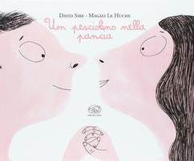 | David Sire, Un pesciolino nella pancia, Clichy 2016  Biblioteche di Montale e Vignola  «Questa mattina, appena svegli, mi ha detto che aveva un pesciolino nella pancia... un piccolo pesciolino che di nascosto aveva iniziato la sua vita di pesciolino-ballerino». Un futuro papà, un po' frastornato, ci rende partecipi dello choc che si prova all'annuncio dell'arrivo di un bebè. Stupore, incredulità, gioia: sentimenti diversi spiegati con grande delicatezza e una buona dose di humor.
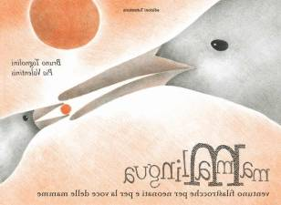 | Bruno Tognolini, Pia Valentinis, Mammalingua: ventuno filastrocche per neonati e per la voce delle mamme, Il Castoro 2008  Biblioteche di Castelnuovo, Castelvetro, Montale, Savignano, Spilamberto, Vignola e Zocca  Scrivere filastrocche per neonati può sembrare una contraddizione in termini, o un'impresa disperata: quei bambini non capiscono le parole, forse nemmeno le sentono. Ma allora perché le mamme gli parlano tanto? E cosa dicono?  La voce della mamma suona senza sosta, come un canto di balena in quell'oceano sconfinato, per comunicare tre sole sconfinate informazioni: io sono qui, tu sei qui, il mondo è qui. Le rime di culla sono parole di una Mamma Lingua originale, destinate al bambino ma anche alla mamma stessa, che gli dice e gli canta le cose del mondo mescolate con quelle del suo mondo.
Silvia Vecchini, Sualzo, Finalmente qui, Bacchilega 2016
Biblioteche di Castelvetro, Savignano e Vignola

Il libro è un invito alle mamme e ai papà a sussurrare le prime parole ai propri bambini, per accompagnarli nella crescita, per seguirli lungo il primo anno di vita, nelle prime scoperte, conquiste, gioie. Un libro da leggere ad alta voce, da bisbigliare e da cantare per lei o per lui. E poi inventare altre parole, altre rime e altri giochi, che diventino parte di un linguaggio comune, di una lingua famigliare e segreta.

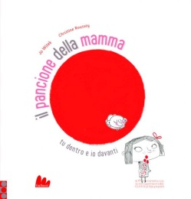 | Jo Witek, Il pancione della mamma: tu dentro e io davanti, Gallucci 2011  Biblioteche di Castelnuovo, Montale, Savignano, Vignola e Zocca  La piccola protagonista del libro racconta, con un linguaggio tenero e poetico, le emozioni e le piccole osservazioni di fronte alla pancia materna che cresce. E lo fa dialogando direttamente ed affettuosamente con la sorellina che sta per nascere, colmandola di dolci attenzioni. Un dolcissimo ed elegante albo illustrato dedicato ai bambini in attesa della nascita di un fratellino (o sorellina).

